即梦AI图片4.0提示词：从脚本到短视频分镜的创作

在短视频内容爆炸式增长的时代，高效生成高质量分镜头成为内容创作者的核心需求。字节跳动推出的即梦AI图片4.0（Seedream 4.0）凭借其强大的中文理解能力和多图生成功能，为短视频分镜创作带来了革命性突破。生成的分镜图片可以用来生成短视频。
即梦4.0支持单次输入最多6张参考图像并进行复合编辑，可一次性输出最多15张内容关联的图像。这一特性使其特别适合短视频分镜生成，创作者只需一次操作即可获得完整视觉序列。
一、从脚本生成到分镜输出
第一步：使用DeepSeek生成短视频脚本
在启动即梦AI前，首先需要有一个结构清晰的短视频脚本。以下是专为分镜生成优化的DeepSeek提示词模板：
请生成一个30秒的短视频脚本，主题为“[填入你的主题]”，要求：
1. 采用三幕式结构（开场-发展-高潮）
2. 包含5-8个分镜描述，每个分镜明确标注：
- 镜号（如分镜1、分镜2）
- 景别（特写/中景/全景）
- 画面内容描述
- 人物动作与表情
- 镜头运动方式（推/拉/摇/移）
3. 风格要求：[指定视频风格，如治愈系/科技感/戏剧性。
第二步：由脚本生成图片
用以上提示词生成脚本后可以脚本复制到即梦AI图片4.0对话框中。
AI生成的示例主题：“都市午后的咖啡时光”
提示词：
生成5张分镜图片，描述一个“都市午后咖啡时光”的短视频，图像比例9：16，电影感风格，暖色调。
分镜包括：
1. 特写镜头，咖啡师手冲咖啡的水流特写，焦点在水流与咖啡粉的互动，背景虚化
2. 中景镜头，年轻女性在窗边拿起咖啡杯，阳光斜射在侧脸，露出微笑
3. 全景镜头，咖啡店整体环境，展现氛围与空间感，人物作为视觉焦点
4. 特写镜头，咖啡杯口的奶泡拉花细节，背景虚化突出主体
5. 中景镜头，女性放下杯子，看向窗外，表情若有所思，自然光效
保持人物形象一致，强调光影对比和情感表达。
生成图片如下：
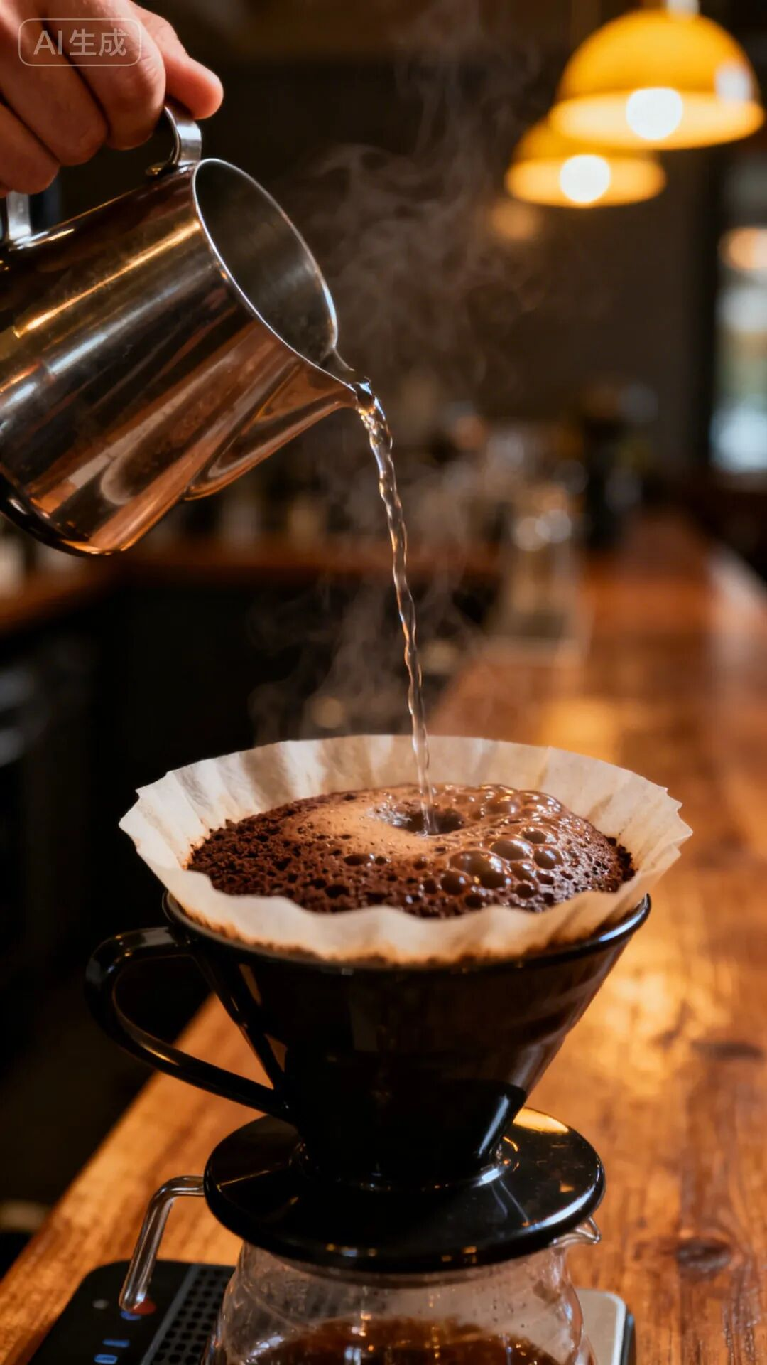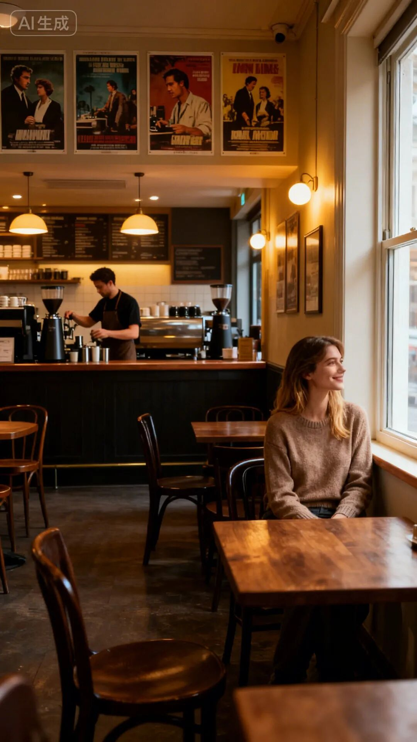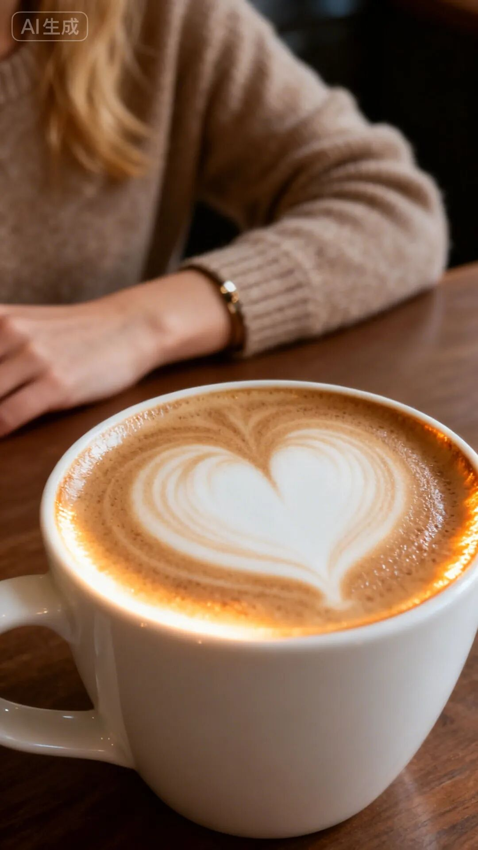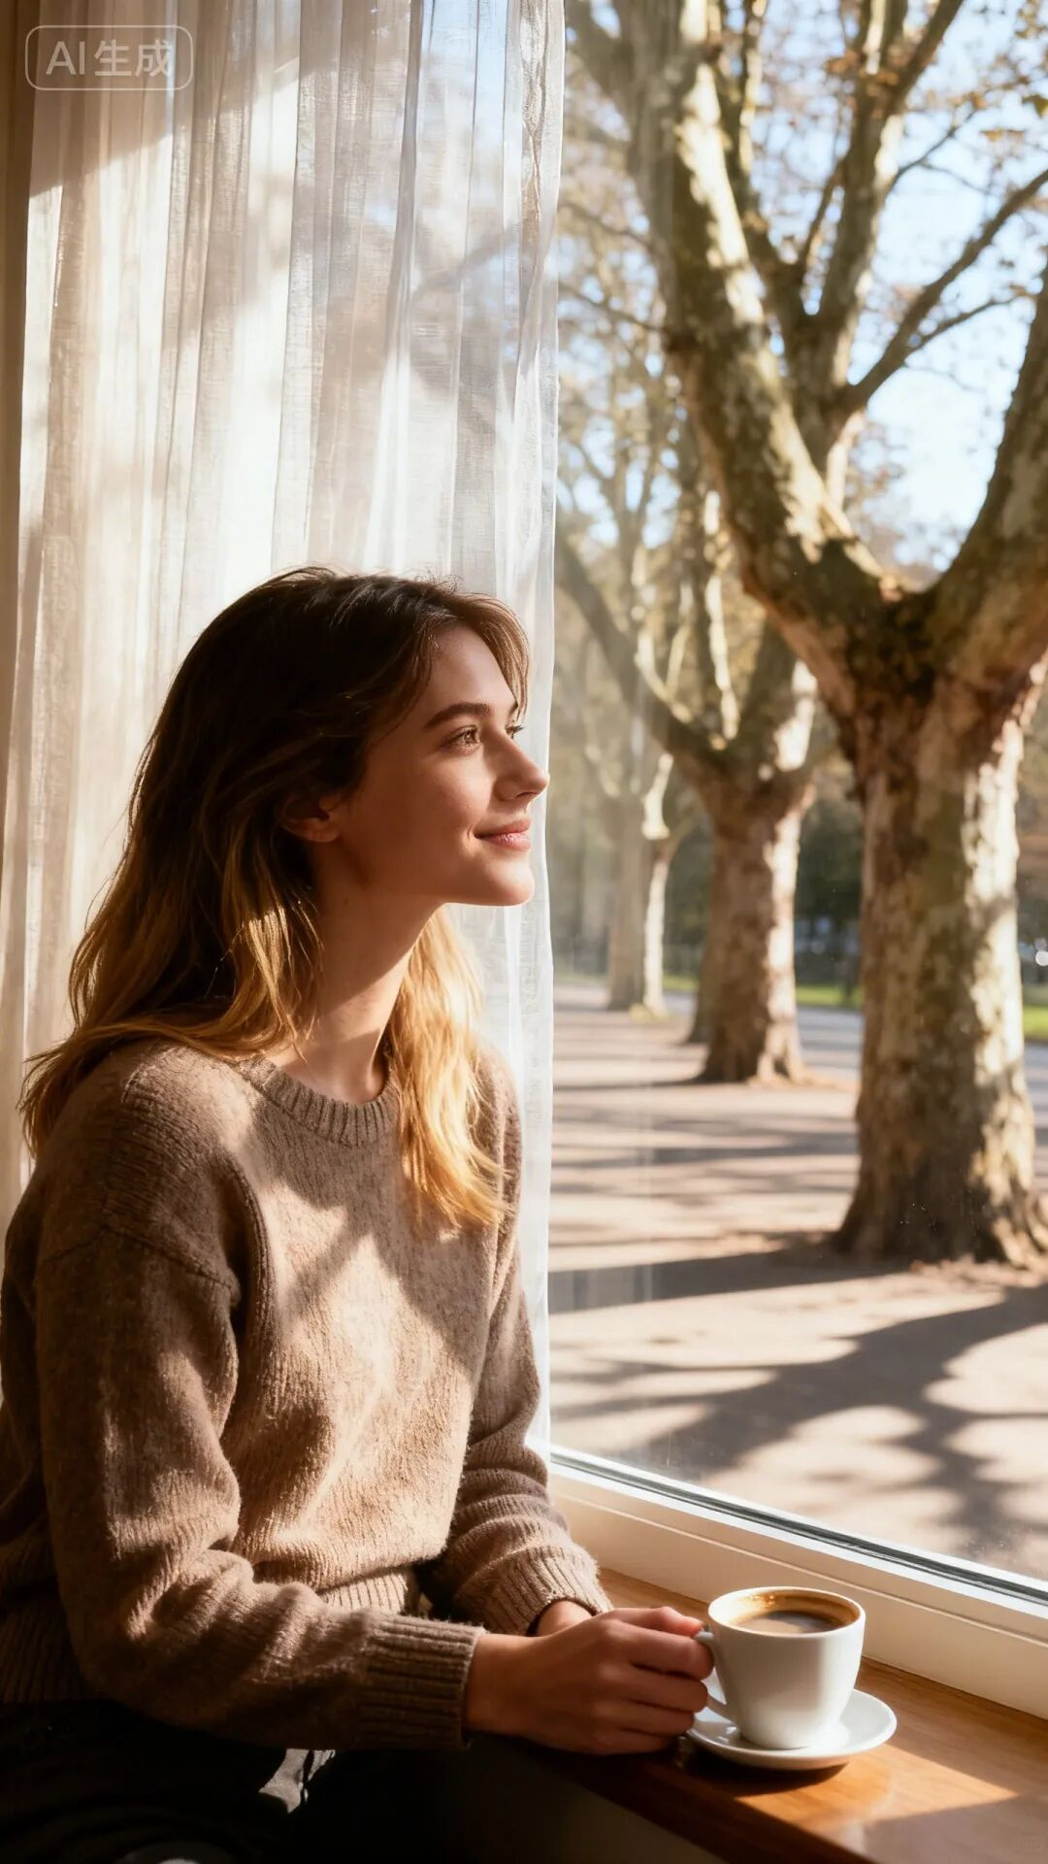
提示：如有人物角色，可先单独生成一张角色图作为后续分镜的参考图，确保多张分镜中人物一致性。
第三步：分镜优化与调整
即梦4.0支持对生成分镜进行局部修改和优化。若某张分镜不符合预期，可将其作为参考图上传，使用编辑指令调整。
二、高级提示词技巧
1. 动态效果暗示
即使生成的是静态分镜，也可通过提示词为后期动态化预留空间：
添加“动态模糊”、“运动轨迹”等关键词，为后期添加动效奠定基础。
使用“连续动作序列”描述，如“从拿起杯子到喝咖啡的动作过程”。
2. 转场设计整合
在分镜提示词中融入转场设计，提升视频流畅度：
“匹配剪辑：前后分镜在形状/颜色上形成呼应”
“运动方向延续：前一分镜出画方向与后一分镜入画方向一致”
3. 多角度商品展示技巧
对于产品推广类短视频，可一次性生成多角度展示分镜：
以这张电子手表为例：

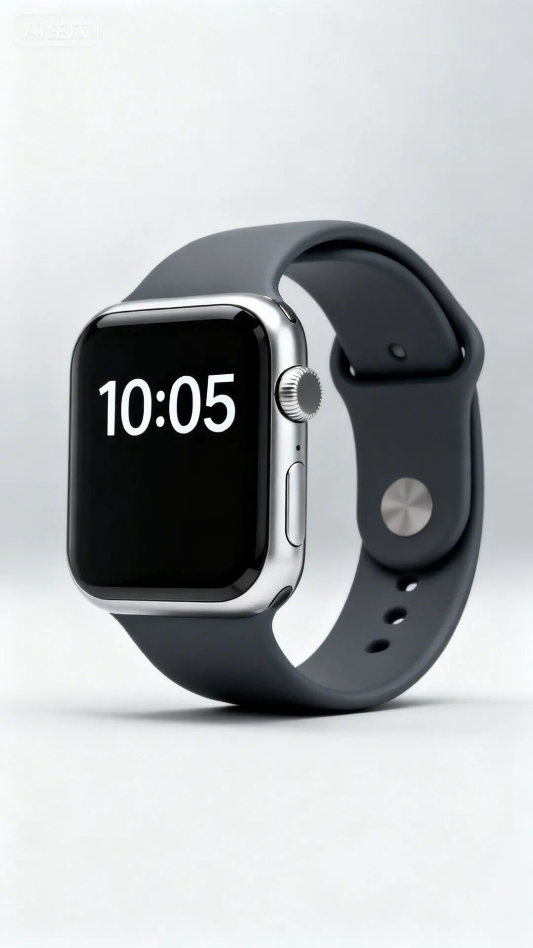
生成4张产品分镜，包括：
1. 45度角主体展示（突出整体设计）
2. 功能特写镜头（展示核心功能细节）
3. 使用场景模拟（产品在实际使用环境）
4. 比例对比图（与常见物品对比显示尺寸）
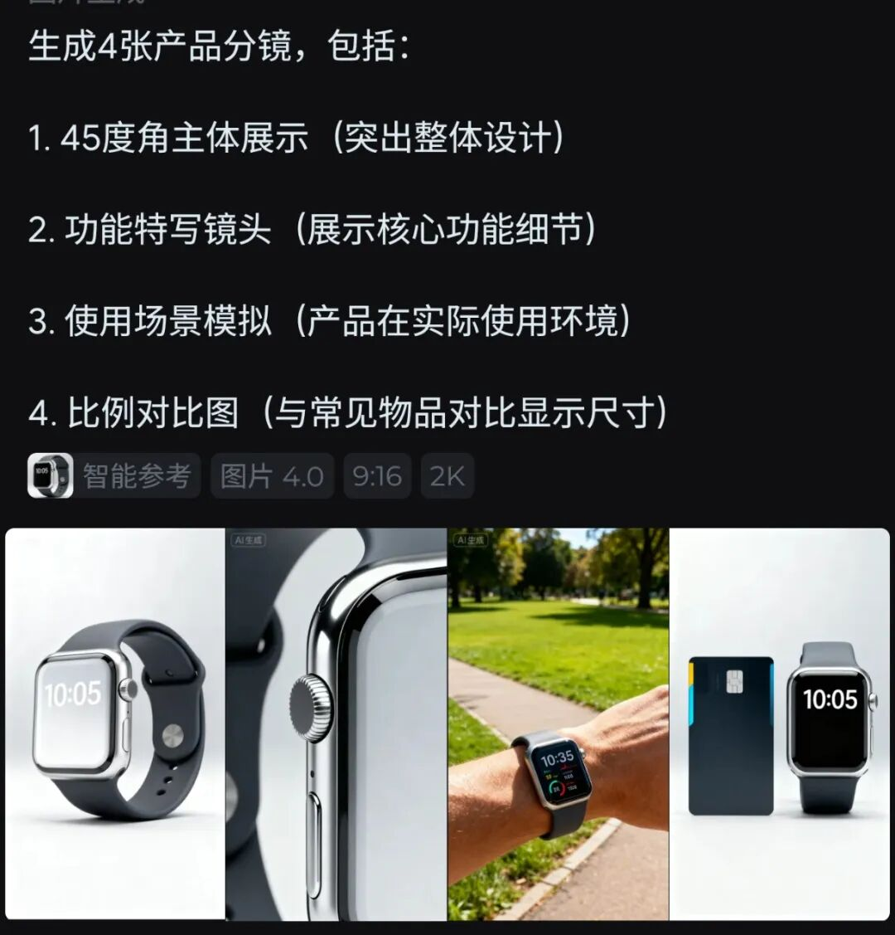
注意事项
1.提示词撰写禁忌
①避免描述过于简单：如“生成一个咖啡视频的分镜”，此类模糊提示会导致结果随机性强。
②避免矛盾指令：如同时要求“极简风格”和“丰富细节”，模型可能无法正确处理。
③不要过度堆砌关键词：精选3-5个核心要素，确保模型能聚焦关键信息。
2.技术参数优化
①分镜数量控制：短视频建议5-8个分镜，单镜时长3-5秒为宜。
②一致性检查：生成后仔细检查人物特征、场景元素在不同分镜中的一致性。
3.常见问题解决方案
①人物特征不一致：先生成角色定妆照，后续分镜均以其为参考图。
②画面元素错位：在提示词中明确主体位置关系，如“主角位于画面左侧1/3处”。
③风格不统一：在提示词开头明确整体风格，并贯穿所有分镜描述。
结语
即梦AI图片4.0将短视频分镜创作的门槛大幅降低，使个人创作者也能产出专业级视觉内容。通过本教程介绍的提示词策略，您可以系统性地将创意转化为视觉序列，提升创作效率。
需要注意的是，AI工具的本质是增强而非替代人类创造力。最有效的使用方式是将其作为创意实现的桥梁，而非完全依赖。通过不断练习提示词撰写技巧，结合个人审美判断，您将能够打造出独具特色的短视频作品。
未来，随着即梦AI模型的持续迭代，我们有理由相信AI与人类创意协作将开启视觉内容创作的新纪元。现在就开始尝试上述技巧，体验技术赋能带来的创作乐趣吧！

